Зачёт №3. Срок окончательной подачи материала 26 апреля
1. Определи порядок действий. Вычисли и запиши ответ.
4*3 + 5 * 6 = 34 + 24 : 8 - 3 =
45 – 3 * 5 = 258 + 15:5 – 8*9 =
2. Определи который час. Запиши ответ.
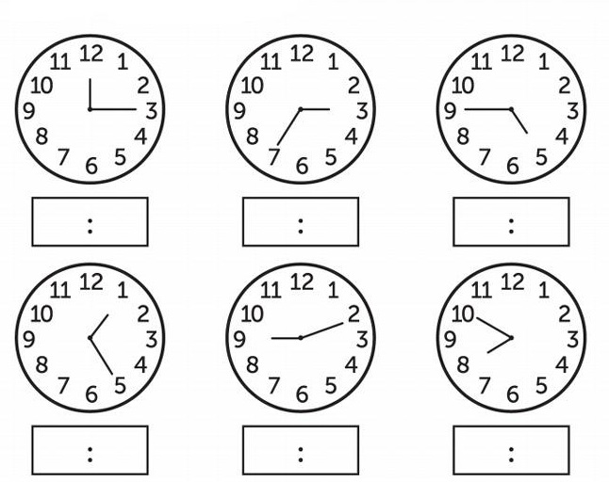
3. Запиши числа 8, 5, 12, 20 с помощью римских цифр
4. Запиши числа в порядке возрастания.
X III V XX IX VI XV

